**6. Ayudas económicas para estudiar las tecnologías**

Las ayudas económicas para Data Visualization en España no son muy extensas. Una de las principales ayudas económicas para visualización de datos la ofrece la Fundación BBVA, con ayudas para Big Data, con ayudas que van destinadas a proyectos de investigación básica o aplicada para el análisis de ‘big and complex data’, incluyendo técnicas y algoritmos de ‘machine learning’, ‘classification and regression trees’, ‘linear models for wide data’, ‘random forest and boosting’, ‘support vector machines’, ‘kernel methods’ y ‘pattern recognition’ o ‘data visualization’. Esta ayuda se ofrece cada año con las mismas condiciones (5 paquetes de ayuda de 100.000 euros cada uno).

(<https://www.fbbva.es/ayudas/ayudas-equipos-investigacion-cientifica-big-data-2018/>)

En el proceso de evaluación de  las solicitudes se tendrán en cuenta los siguientes criterios:

* Innovación y calidad científica del proyecto.
* Trayectoria del investigador principal y del resto del equipo investigador.
* Aplicabilidad de los resultados.
* Adecuada justificación del presupuesto.
* Plan de difusión de los resultados del proyecto.

Otra de las ayudas para Data Visualization, la ofrece la Fundación Big Data (a través de [Red.es](https://www.fundacionbigdata.org/empleo-juvenil-1)). Esta ayuda consiste en ayudar económicamente a Jóvenes menores de 30 años inscritos en el Sistema Nacional de Garantía Juvenil para que se puedan formar acerca del Big Data y Data Visualization más fácilmente:

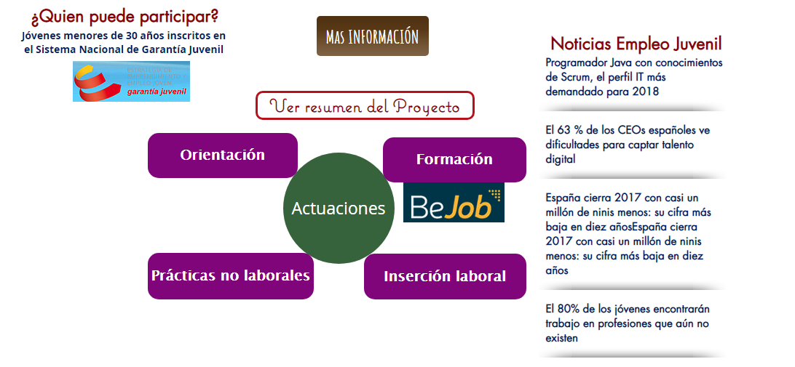



**7. Recursos para implementar las tecnologías**

**7.1 Recursos para implementar la tecnología A**

**7.1.1 Recursos gratuitos para implementar la tecnología A**

Python nos ofrece diferentes intérpretes para utilizar su lenguaje. Entre los recursos gratuitos más utilizados, analizaremos dos de los principales:

* CPhython: Esta implementación compila el código de Python en un bytecode intermedio que luego es interpretado por una máquina virtual. CPython proporciona el más alto nivel de compatibilidad con los paquetes Python y los módulos de extensión C.
* PyPy: Si desea aumentar el rendimiento de su código Python, vale la pena intentarlo con PyPy. En un conjunto de puntos de referencia, actualmente es 5 veces más rápido que CPython, aunque algo menos compatible con su implementación general

(<https://docs.python-guide.org/starting/which-python/>)

**7.1.2 Recursos no gratuitos para implementar la tecnología A**

El principal programa de pago que permite la implementación de Python en Wing Python. Este programa tiene la principal ventaja de ofrecer soporte técnico para nuestro códigos, de manera que cualquier dificultad en el código podemos preguntarla en su soporte técnico. Éste se ofrece a través un software remoto, que lo hace muy cómodo para el cliente. Otros añadidos de Wing Python con respecto a los software gratuitos es el soporte con otro tipo de sistemas, como Vagrant, Jupyter, Django 1.10+ y Windows Subsystem for Linux.

(<https://wingware.com/wingide/beta>)

**7.2 Recursos para implementar la tecnología B**

**7.2.1 Recursos gratuitos para implementar la tecnología B**

El principal y el más importante programa para implementar nuestro códigos en R es RStudio. RStudio es el IDE más utilizado. Entre sus características principales destacan:

* Un editor de resaltado de sintaxis que admite la ejecución directa de código,
* Herramientas para el trazado, el historial, la depuración y la administración del espacio de trabajo.

RStudio está disponible en ediciones de código abierto y comercial y se ejecuta en el escritorio (Windows, Mac y Linux) o en un navegador conectado a RStudio Server o RStudio Server Pro (Debian / Ubuntu, RedHat / CentOS y SUSE Linux) (<https://www.rstudio.com/products/rstudio/>)

**7.2.2 Recursos no gratuitos para implementar la tecnología B**

Como R es un código abierto, aunque se ofrece un software de pago, es propiedad también de RStudio.

La versión de pago de RStudio, aparte de todo lo que incluye la versión gratuita, incluye dos modalidades comerciales (RStudio Commercial y RStudio Server Pro). La versión Commercial incluye, por 995$ al año por usuario: una licencia Comercial (no AGPL), soporte de RStudio y potentes herramientas de codificación para mejorar su productividad. La verión Server Pro, por 9995$ al año, sin límite de usuarios, incluye más de 15 características nuevas en comparación con la versión Commercial, entre las que destacan características para compartición de proyectos, seguridad reforzada mediante SSL y control de recursos de las máquinas que forman el servidor. (<https://www.rstudio.com/pricing/#IDEProPricing>)